Конспект НОД по образовательной области обучение грамоте с использованием игровых наборов «Дары Фребеля»

1. Тема: Чебурашка и гласные звуки в поисках Домика Дружбы
2. Возрастная группа: старшая группа
3. Программное содержание:

Цель | Закрепление знаний о гласных звуках и буквах «А», «О», «У», «Ы», «Э», с использованием игрового набора «Дары Фребеля»
Задачи:
Обучающие | Закрепить представления о гласных звуках и о том, чем они отличаются от согласных звуков.  Закрепить умение определять первый звук в названиях предметов и находить соответствующую букву.  Закрепить умение находить слова с заданным звуком.  Закрепить умение писать печатные гласные буквы.
Развивающие | Развивать умение понимать учебную задачу и выполнять её самостоятельно.  Развивать слуховое восприятие, внимание, память, мышление.  Развивать межполушарное взаимодействие, общую и тонкую моторики.
Воспитательные | Воспитывать чувство сопереживания и коллективизма.  Воспитание внимание к звуковой стороне речи.  Формировать навык взаимоконтроля и самооценки.

4.Оборудование, материалы: игрушка-Чебурашка, конверт, карточки с заданиями, игровой набор Фребеля № 8, 7, 9; картинки.
5. Организация детей на занятии: групповое
6. Предварительная работа: Ознакомление с гласными буквами А,О,У,Ы,Э и их написанием; разнообразные задания по поиску
картинки и буквы, с которой она начинается; Игры: «Назови первый звук слова», «Буквенный лабиринт», «Найди заданную букву».
Конструирование букв с использованием игровых наборов Фребеля № 7,8,9. Разучивание чистоговорок и скороговорок на данные
буквы; задания на дифференциацию гласных букв и звуков в словах, и нахождения их местоположения в слове и на схеме.
7. Методы и приемы: сюрпризный момент, проблемная ситуация, выделение звука, словесные упражнения, указания, вопросы,
наглядный пример, использование схем, картинок; использование сказочного персонажа.

Этап | Взаимодействие педагога с детьми (прямая речь) | Предполагаемые ответы и действия детей
Организационный | (Дети и воспитатель стоят в кругу)  - Солнце в небе всё сияло и за тучку забежало. Посмотрели все детишки и заплакали как мышки. Зайчик рядом пробегал солнце в небе увидал. Улыбнулись все детишки, и пошли вокруг как мишки. Только ветер пролетал, мишек в кошек превращал. А потом пришла пора и закончилась игра. Повернулись все котятки и остались лишь ребятки. | Дети выполняют приемы психогимнастики согласно словам текста
Мотивационно-побудительный | - Ребята, а кто это у нас в уголочке плачет?  - Как вы думаете почему он плачет?  - А давайте ребята, узнаем, что у Чебурашки случилось?  (Чебурашка на ушко рассказывает воспитателю что случилось)  - Ребята, наш друг Чебурашка просит помощи. Он рассказал мне, что вместе с друзьями построил «Дом Дружбы», но злой волшебник заколдовал дорогу к «Дому Дружбы». И чтобы Чебурашке вернуться в «Домик Дружбы» вместе с друзьями он должен выполнить вот это задание в конверте. И сам правильно назвать 5 гласных звуков и букв и подобрать к ним соответствующую картинку. Но Чебурашка так торопился поскорее выучить и запомнить буквы, что они перемешались у него в голове и он запутался, как же все они правильно называются и пишутся. Давайте поможем Чебурашке вспомнить и разобраться с гласными звуками и буквами?  - А как вы думаете, что нам для этого понадобиться? | дети отвечают: Чебурашка  ответы детей: он потерялся, он хочет кушать…  дети: Давайте!  Дети: Конечно! Мы обязательно поможем!  Дети: Красные карандаши, азбука, буквы, картинки со звуками…
Основной-практический | - Чебурашка благодарит нас за отзывчивость и хочет поскорее вспомнить буквы и звуки, чтобы встретиться со своими друзьями. Для того чтобы нам узнать кто сегодня с кем за столом будет заниматься, мы с вами сыграем в игру «Варежка». Все закроют глазки и на счет три на полу увидят разноцветные варежки, кто подберет пару тот и садится вместе за один стол.  Задание 1 - Назови звук.  - Для начала мы вспомним, как наши буквы называются: А,О,У,Ы,Э  педагог показывает буквы (Чебурашка повторяет за детьми)  - Молодцы.  Задание 2 – Внимательные ушки.  - А сейчас мы приготовим наши внимательные ушки и попробуем услышать и назвать первый звук в словах! Я буду показывать картинки, вы по цепочке проговаривать их и называть первый звук слова (Чебурашке тоже задают слово и он отвечает воспитателю тихо на ушко)  - Ребята, эти звуки гласные или согласные?  - Как проверить? Что из игрового набора Фребеля нам поможет?  - Почему вы решили взять именно длинные и красные палочки?  - Хорошо. Давайте проверим! Я буду показывать букву, вы будем называть звук, которому она соответствует, и долго его петь пока пальчик скользит по палочке.  Чебурашка: «Вы ребята такие молодцы!»  Задание 3 – покажи звук.  (Перед детьми разложены схемы: картинки руки, на которых нарисованы разноцветные кружочки/квадраты, которые соответствуют определенному звуку).  Педагог обращается к Чебурашке: «Чебурашка, мы сейчас тебе покажем игру, которая поможет запомнить тебе звуки».  - Сейчас у вас на столах лежат листы с нарисованными руками, кружочками/квадратами и буквами над ними. Вы поставите ладошки на нарисованные руки и будете поднимать те пальчики, которые соответствуют показанному мной кружочку/квадратику и его цвету, и называть звук, соответствующий написанной букве.  (Педагог контролирует правильность выполнения, Чебурашка повторяет все действия за детьми)  Физкультминутка «Сделай такой же жест и назови слово».  Картинки с изображениями предметов и нарисованными жестами.  Задание 4 «Найди одинаковую букву и назови»  (Перед детьми карточки, на которых написаны буквы в два столбика, необходимо левой и правой рукой найти одинаковые буквы и назвать их. Использование метода межполушарного взаимодействия.)  - Сейчас вы вместе с Чебурашкой будете находить одинаковые буквы и называть их. Только не забываем, нужно находить буквы одновременно двумя руками.  Задание 5 «Напиши по образцу»  - Перед вами карточка с буквами. Вам необходимо написать под каждой буквой такую же. (Чебурашке тоже дана карточка. Он всё выполняет правильно).  Задание 6 «Парковка».  (перед детьми парковка с красными и синими знаками парковки, грузовые машины с красной крышей, на дне написаны буквы).  - Сейчас мы проверим запомнил ли Чебурашка буквы и звуки, и попросим выполнять задание вместе с ребятами и поставить все машинки на парковку. Для этого ребята будут брать машину и смотреть какая на ней написана буква и ставить её на парковку, а Чебурашка будет слушать и проверять правильность суждений и выполнение задания.  (Ребенок берет машинку, называет букву, и ставит на знаки красной парковки, потому что это гласные звуки. А машины длинные, потому что это гласные буквы и их можно долго петь).  Итоговое выполнение задания из конвертика.  - Ребята, как вы считаете Чебурашка готов выполнить задание из конверта?  - Здесь написано, что Чебурашке необходимо правильно подобрать картинку к буквам, с которых начинаются названия данных картинок. А ребята могут помочь выложить дорожку из предметов разных форм из наборов Фребеля. Но нужно помнить одно главное правило – дорожки к буквам не должны повторяться. (Чебурашка называет слова и вспоминает как определить первый звук в слове. Под картинками с буквами кладет картинку, соответствующую букве с которой она начинается).  - А вот и друзья нашего Чебурашки и его «Домик Дружбы».  Чебурашка говорит вам всем спасибо огромное! Вы его очень выручили. И прощается с вами. | дети находят одинаковую рукавичку и парой проходят за стол.  дети хором их называют сначала тихо, потом громко и без звука  ответы детей: апельсин – «А», улитка – «У», обруч – «О»...  ответы детей: гласные  Ответы детей: длинные красные палочки  Дети: Красные палочки, потому что эти звуки гласные. А длинные палочки означают, что гласные можно долго петь  Дети берут длинные красные палочки из набора Фребеля №8 и пропевают звуки, ведя пальцем по палочке: А, О, У, Ы, Э).  Дети кладут руки на карточку и поднимают только те пальцы, которые соответствуют образцу кружочка/квадратика из набора Фребеля №7 и одновременно называют звук, который дает написанная буква.  Дети выполняют физкультминутку с использованием кинезиологических упражнений  Дети находят одинаковые буквы и называют их  Дети выполняют задание.  Дети выполняют задание по очереди.  Дети: Да!  Дети: проверяют правильность выполнения задания Чебурашкой, подсказывают ему. Из набора Фребеля 7,8,9 делают дорожки от картинок к буквам.  Дети: Ура!  Пожалуйста!
4.Подведение итогов | - Наш друг Чебурашка ушел. Давайте с вами вспомним какие задания помогли Чебурашке разобраться где какая буква и звук?  - Что из материалов нам помогло в этом? | Ответы детей: называть буквы, услышать звуки, написать буквы, красная дорожка для букв, Парковка  Картинки с буквами, тренажер с нарисованными руками, игровые наборы Фребеля
5. Рефлексия | (Перед детьми лежат смайлики маленький, средний и большой)  - Ребята мне понравилось сегодня на занятии, что вы были отзывчивыми, внимательными, собранными, самостоятельными. Если вам понравилось сегодня выполнять задания и помогать Чебурашке, то возьмите смайлик от маленького до самого большого в зависимости от того как вам понравились задания. | Дети выбирают смайлик нужного им размера

Предварительная работа «Выкладывание гласных букв, с применением игровых наборов Фребеля №8,9.
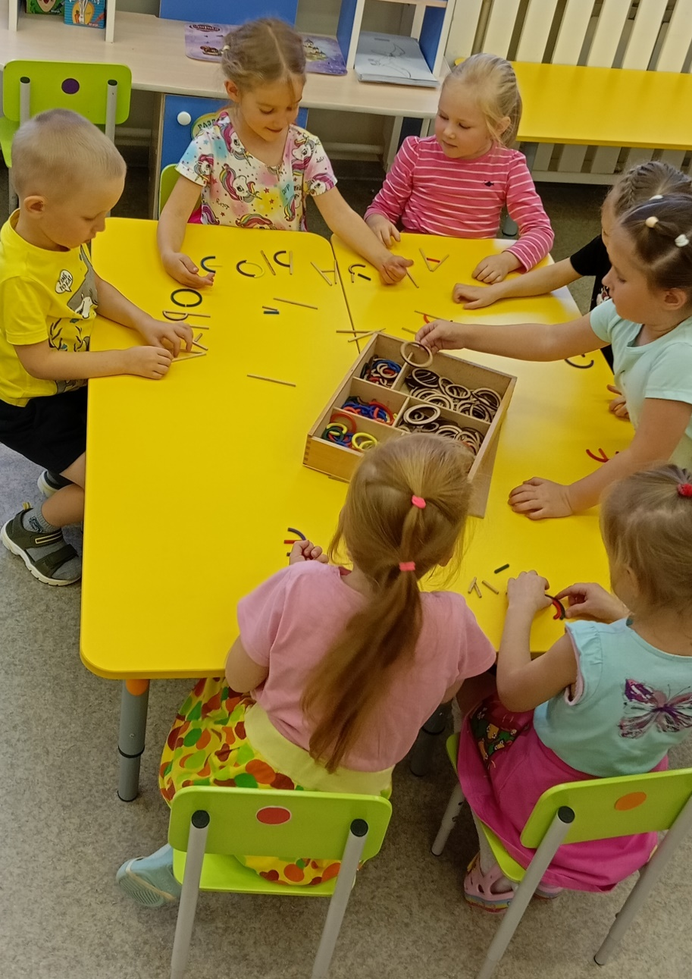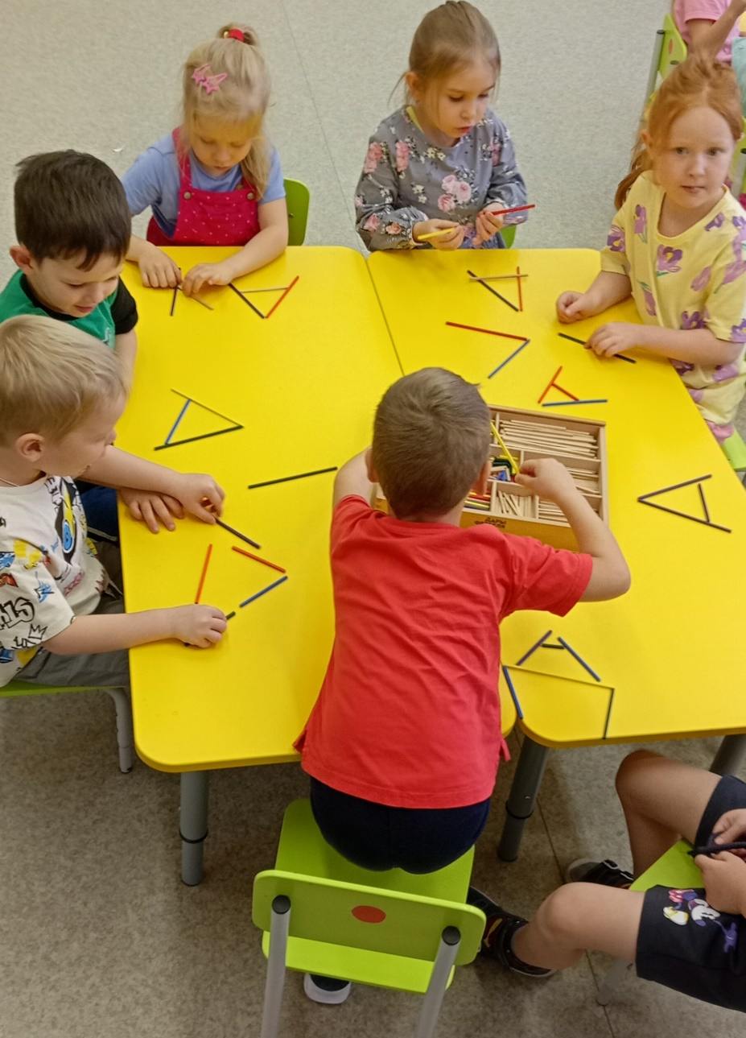
Задание 3. Физкультминутка.
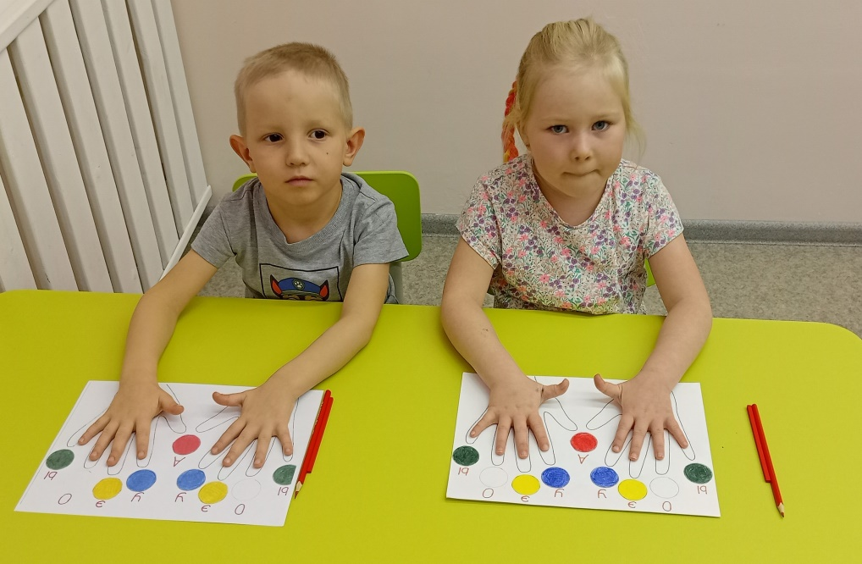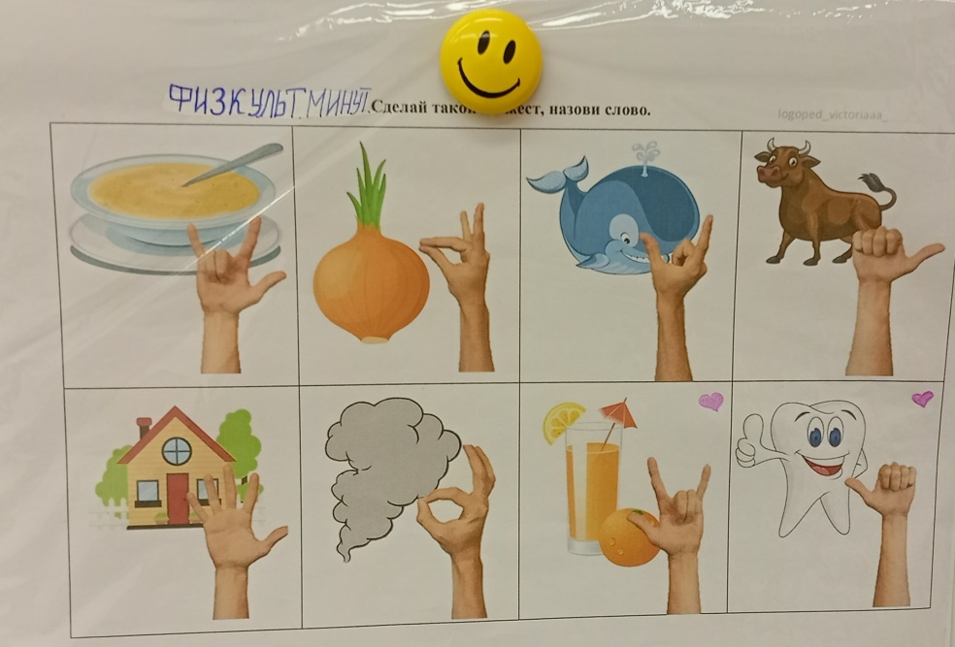
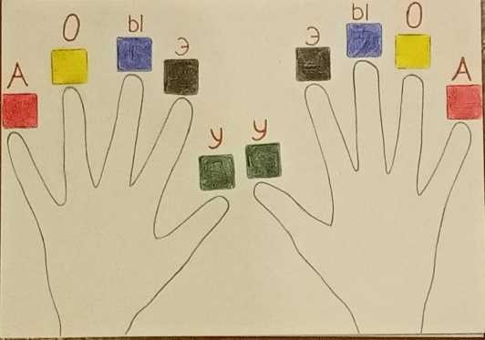
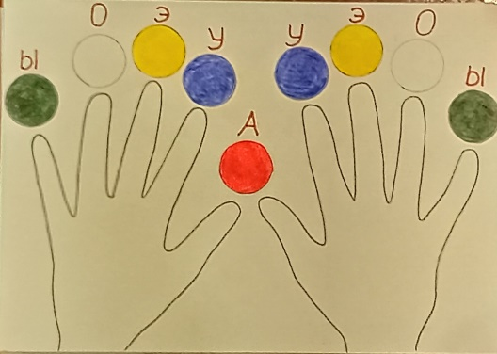

Задание 4 и 5.
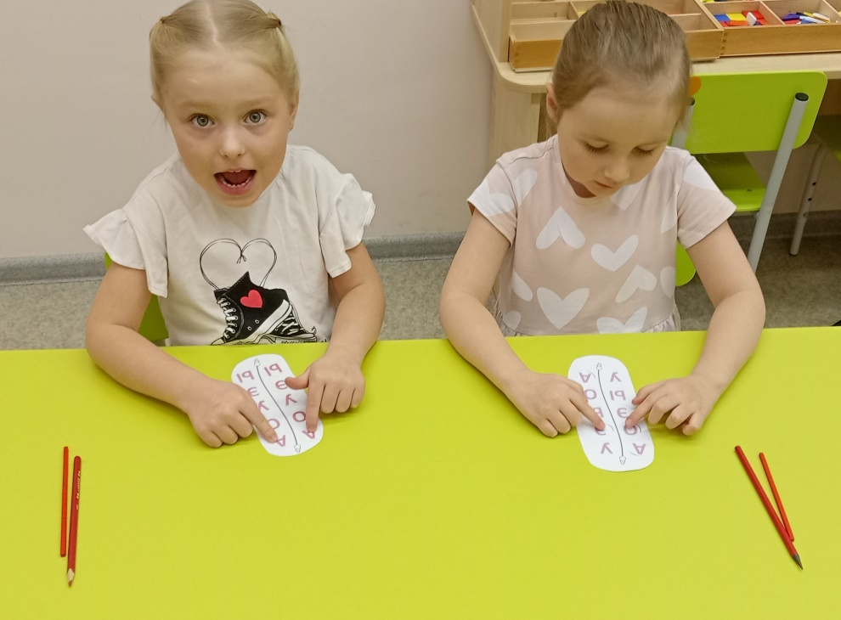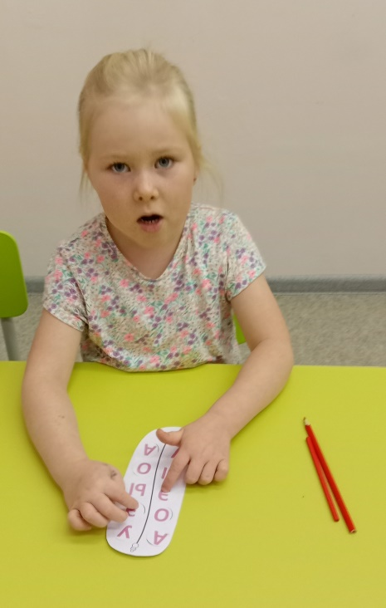
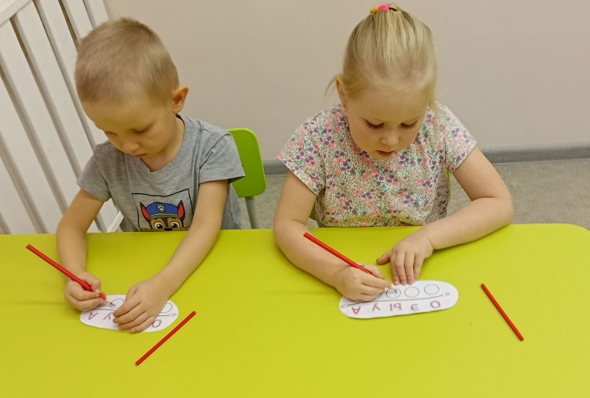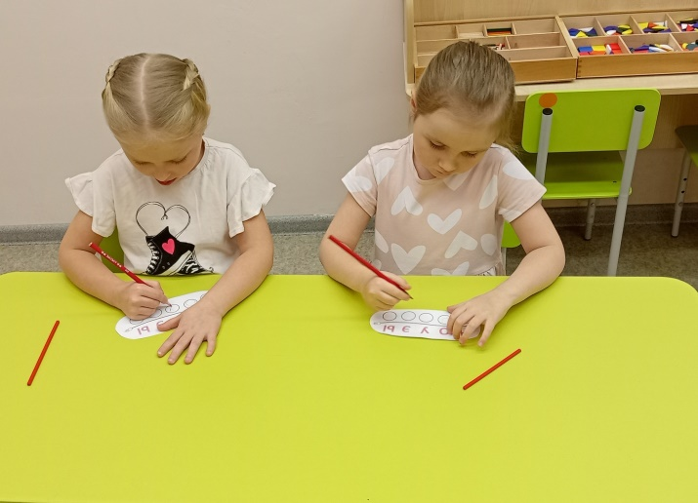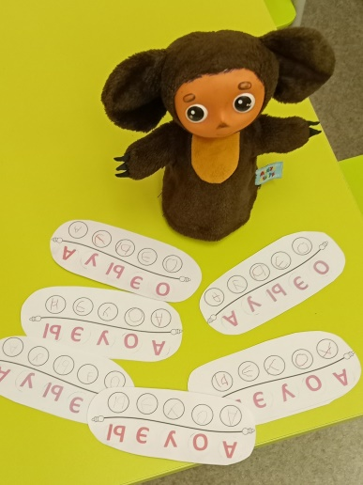

Задание 6. Итоговое задание для Чебурашки.
